Результати моніторингу якості освіти
в закладі дошкільної освіти №9 «Горобинка» Вознесенської міської ради
за І півріччя 2024/2025 н.р.
Впродовж І півріччя 2024/2025 н.р., в зв’язку з впровадженням воєнного стану, заклад перейшов на змішане надання освітніх послуг вихованцям. Був розроблений план проведення змішаної роботи закладу в даний період, перспективні та календарні плани роботи з дітьми згідно вікових груп. Проводилася дистанційна методична та психологічна робота з педагогами згідно складених планів. Методичні матеріали, нормативно-правова документація, відео проведення занять висвітлювалися у vieber групах.
З метою визначення рівня досягнень, виконання освітніх програм, підбиття підсумків життєдіяльності дошкільників заІ півріччя 2024/2025 н.р. у січні 2025 року проведено узагальнювальний моніторинг досягнень здобувачів дошкільної освіти згідно з Базовим компонентом дошкільної освіти.

У групі старшого дошкільного віку, вихователі Гаманець Л.Д. , Орленко Л.А. за І півріччя 2024/2025 року в порівнянні з початком навчального року, підвищився рівень засвоєння програмового матеріалу : високий на 5%, достатній зменшився на 10%, середній зменшився на 10%, низького рівня розвитку - немає,

рівень місяць | вересень | січень
високий | 5 | 6
достатній | 7 | 8
середній | 7 | 4
низький | 0 | 0
неатестовані | - | -
У старших дошкільнят добре розвинена зорово-моторна координація. На належному рівні знаходиться розвиток слухової пам’яті, як короткотривалої, так і довготривалої, на високому рівні розвинена вольова регуляція. Дошкільники вміють не лише слухати і чути дорослого, а й правильно виконувати поставлене завдання.
Висновки: в середньому за І півріччя 2024/2025 рік показники зросли на 5 %, в порівнянні з початком навчального року.

У І молодшій групі, вихователь Рендюк Т.М., (у січні 2025 року в порівнянні з вереснем 2024 року) за І півріччя навчального року рівень засвоєння знань та умінь складає: низький рівень зменшився в середньому на 15%; високий збільшився в середньому на 10 %; достатній рівень збільшився в середньому на 18 %; середній збільшився на 15 % (за рахунок нових дітей). У всіх дітей раннього віку сформовані навички самообслуговування.

Діагностика обстеження рівня засвоєння програми в І молодшій групі
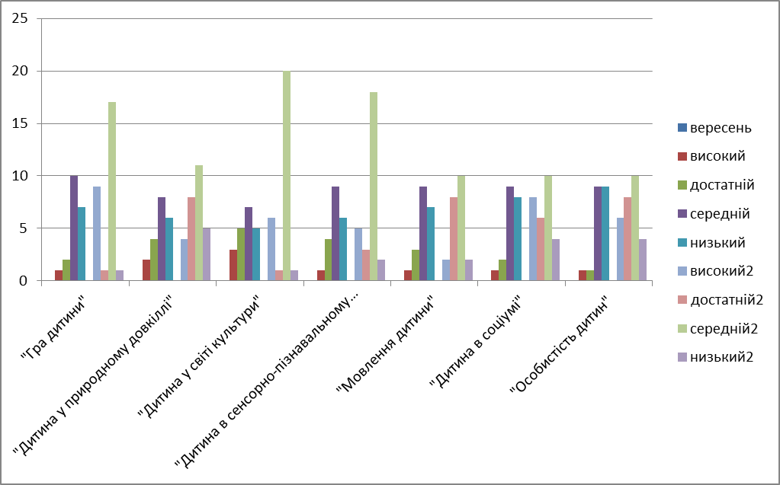

У ІІ молодшій групі, вихователь Павленко Є.А., Федорова Н.О. (у порівнянні з вереснем 2024 року) за І півріччя 2224/2025 н.р., рівень засвоєння знань та умінь складає: низького рівня немає 0%; високий збільшився в середньому на 5%; достатній рівень збільшився на 3 %, середній знизився на 5 %;
Діагностика обстеження рівня засвоєння програми в ІІ молодшій групі
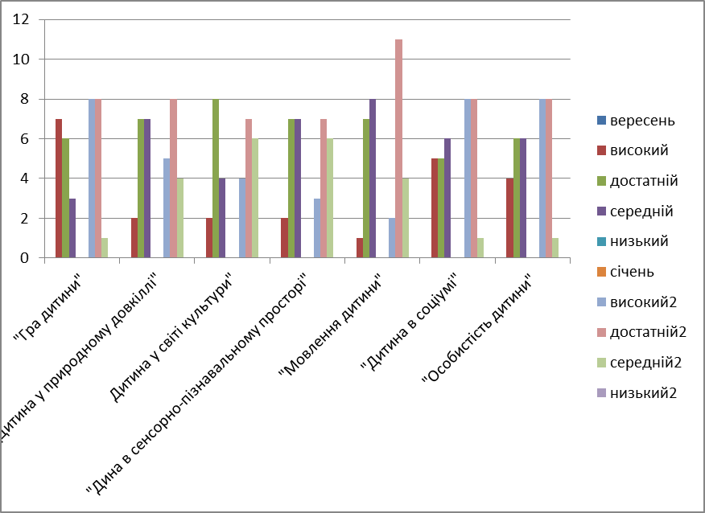

Діагностика обстеження рівня засвоєння програми в середній групі
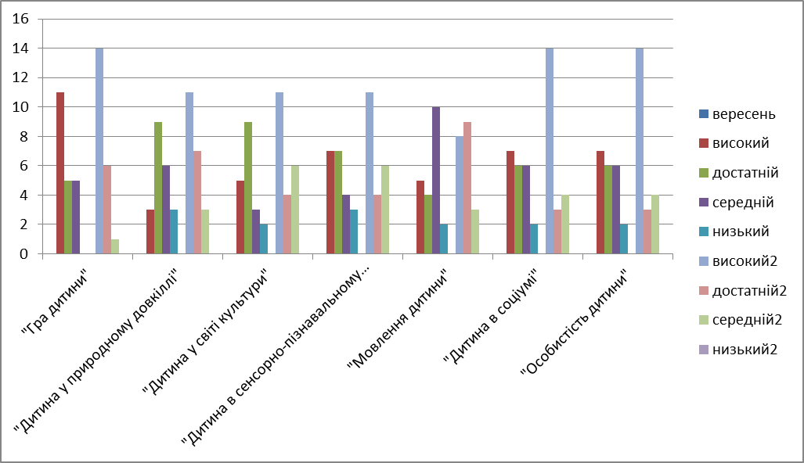
У старшій групі дошкільного віку, за І піврічч 2024/2025 року високий збільшився на 5 %, достатній на 5%, середній зменшився на 5%.
Діагностика обстеження рівня засвоєння програми в старшій групі




